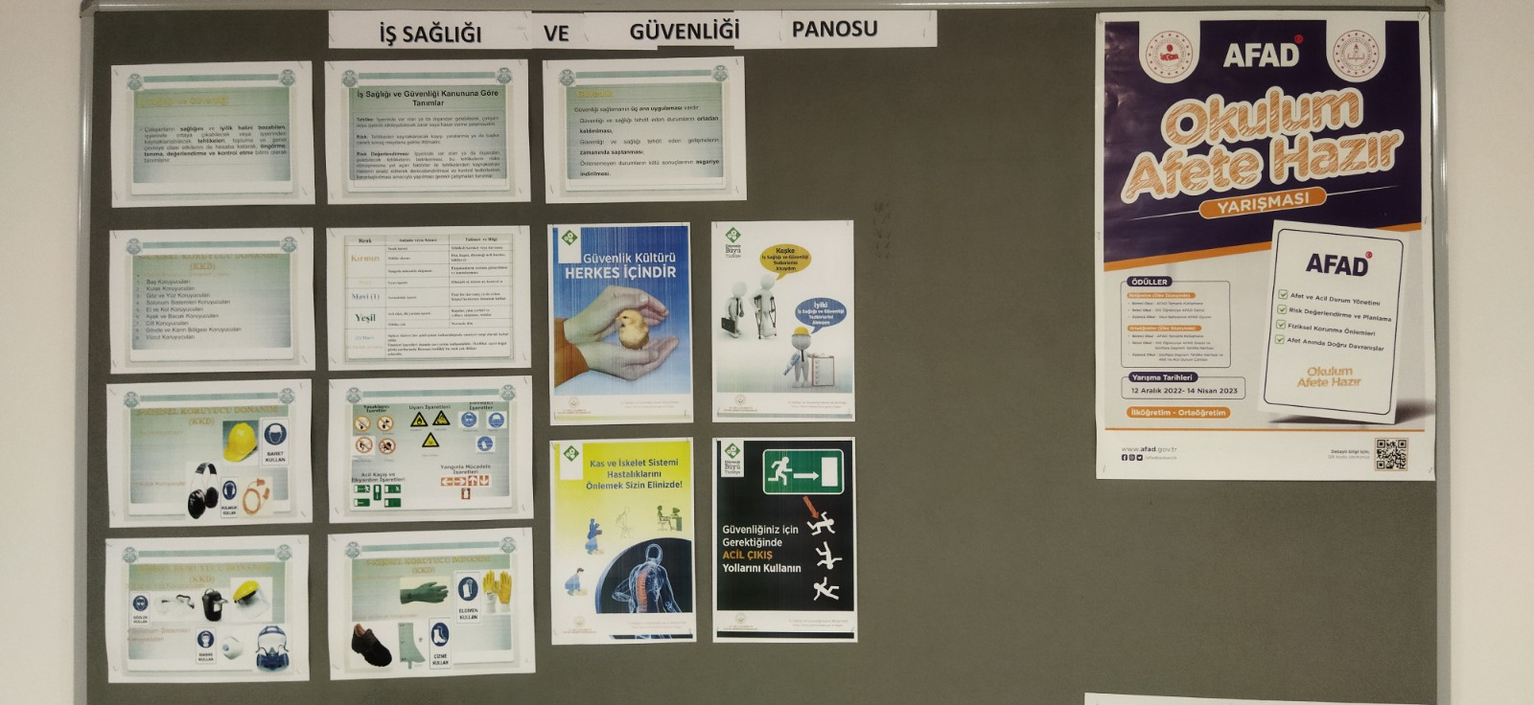
İş Sağlığı ve Güvenliği Panolarından Bir Örnek
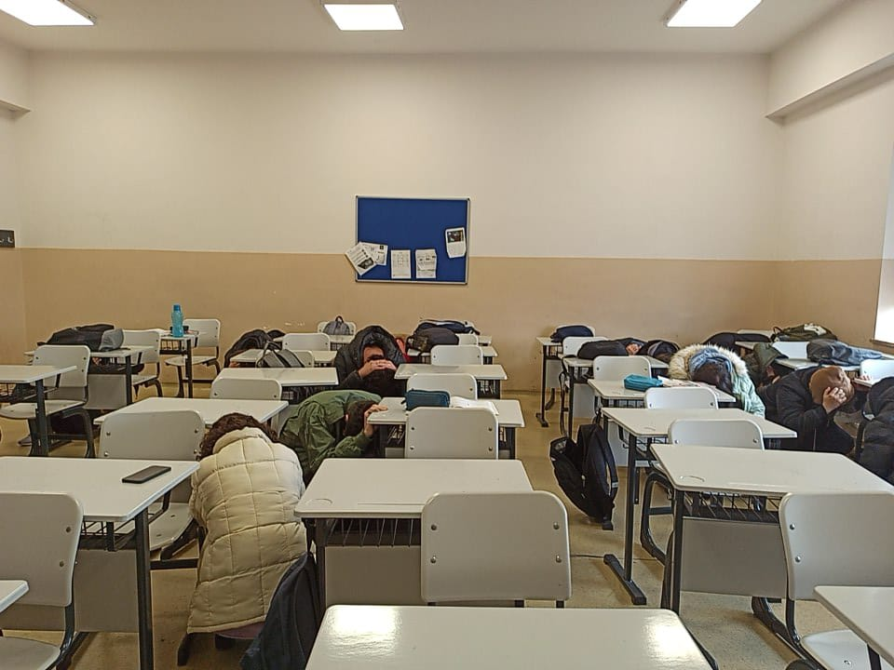
Deprem Tatbikatı Uygulama

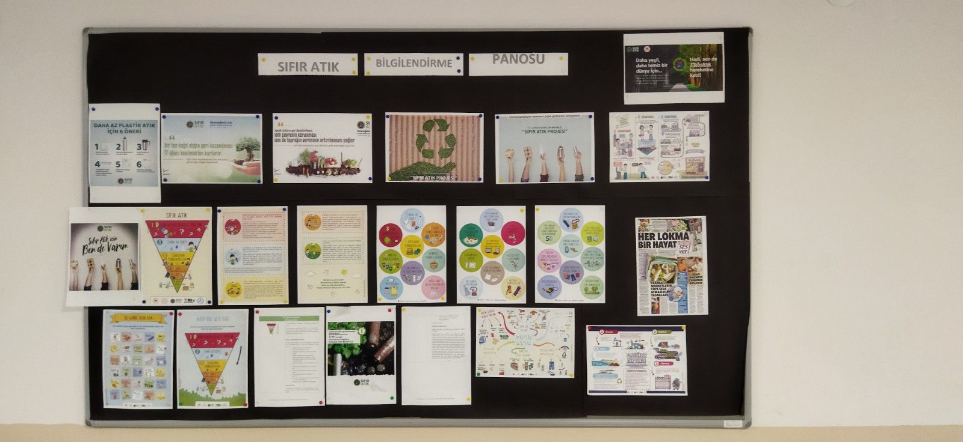
Sıfır Atık Bilgilendirme Panosu
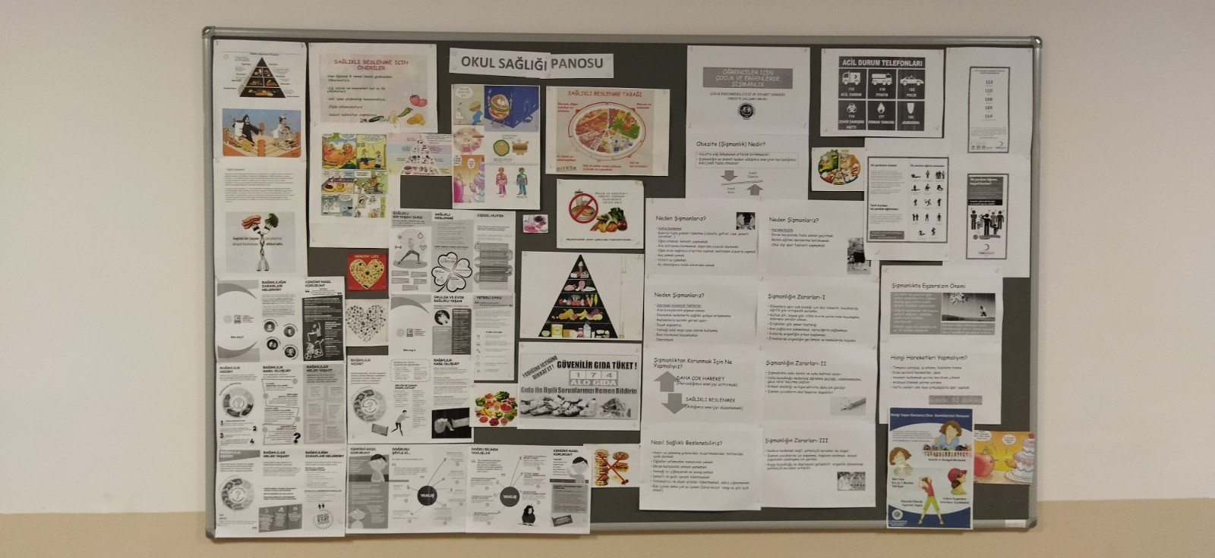
Okul Sağlığı Panolarından Bir Örnek

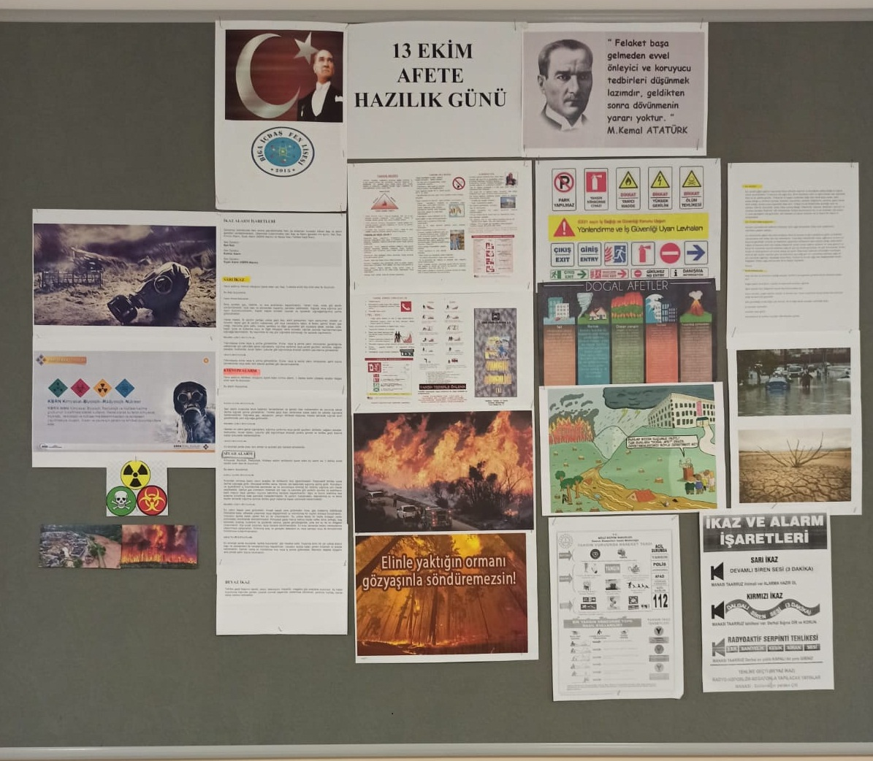
13 Ekim Afete Hazırlık Günü Etkinlik Panosu
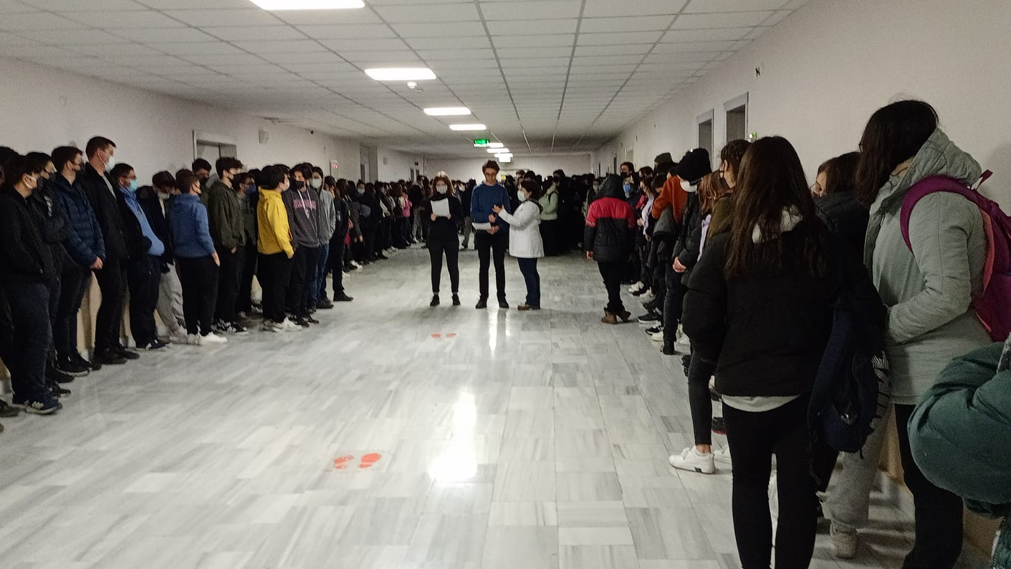
Nükleer ve Biyolojik Saldırı Sığınak Tatbikatı ve Biilgilendirme Etkinliği

